OBSERVATORIO DE TURISMO · VALLE DEL CAUCA
Sector turismo: afectación empresarial y priorización municipal
Terremoto del 10 de agosto de 2026 · análisis de 14.372 reportes empresariales
Corte de información | 1 de septiembre de 2026
Base analizada | reportes_emergencia_2026-09-01.xlsx · hojas «Reportes» y «Diccionario»
Informe que actualiza | Informe de priorización del 26 de agosto de 2026
Cobertura | Valle del Cauca · 42 municipios · información agregada, sin datos personales
Cartografía y contraste | Observatorio GeoRiesgo · balance oficial de la Secretaría de Gestión del Riesgo

Resultado central
Con el corte del 1 de septiembre, 1.100 establecimientos turísticos de 1.779 (61,8 %) están en condición crítica o grave. Son 652 más que en el corte del 26 de agosto.
La primera ola de atención debe concentrarse en Cali, Buenaventura, Roldanillo, Sevilla y Caicedonia. Cali aporta el mayor volumen absoluto; los otros cuatro combinan alta proporción severa con afectación oficial alta o muy alta.
Antes de asignar recursos hay que resolver dos problemas de la base: 1.576 reportes contienen datos personales sin consentimiento expreso, y 195 establecimientos turísticos siguen sin severidad clasificada.

1. Resumen ejecutivo
Este informe actualiza el análisis del 26 de agosto con la base cerrada el 1 de septiembre de 2026. La base creció de 9.169 a 14.372 reportes (+57 %) y el universo turístico identificado pasó de 784 a 1.779 establecimientos, distribuidos ahora en los 42 municipios del departamento —cinco más que en el corte anterior.
El crecimiento no es solo de volumen: la proporción de establecimientos en condición severa subió de 57,1 % a 61,8 %. Los reportes que siguieron llegando después del 26 de agosto describen, en promedio, situaciones peores que los primeros.

Hallazgos que orientan la intervención
- 1.100 establecimientos en condición crítica o grave: 492 críticos y 608 graves.
- De los 1.481 que informan continuidad (83 % del universo), 517 no pueden operar y 593 operan parcialmente: tres de cada cuatro tienen la operación comprometida.
- De los 1.375 que informan empleo, 1.116 (81,2 %) reportan al menos un empleo en riesgo. La exposición está entre 3.131 y 9.280 puestos de trabajo.
- Las pérdidas declaradas suman al menos $27.650 millones, y esa cifra es un piso: 94 establecimientos declaran «más de $100 millones» sin techo.
- La necesidad más frecuente es reparar instalaciones o equipos (808), seguida de capital de trabajo (740).
- Los alojamientos identificables por su razón social son 125, repartidos en 27 municipios; 88 están en nivel crítico o grave (70,4 %), casi nueve puntos por encima del promedio del sector.
- 39,4 % del universo turístico está en Cali y 64,4 % en los cinco primeros municipios. La concentración exige leer con cuidado los municipios pequeños.

Decisión sugerida
Primera ola: Cali, Buenaventura, Roldanillo, Sevilla y Caicedonia. Los cinco superan 80 puntos de prioridad y tienen afectación oficial alta o muy alta.
Segunda ola: Calima (El Darién), Yumbo, Argelia, Alcalá y La Unión.
En paralelo y antes de desembolsar: completar la severidad de los 195 establecimientos sin clasificar, verificar los municipios con posible subregistro (Bolívar, Toro, Dagua, Restrepo) y sanear el consentimiento de datos personales.

2. Qué cambió frente al corte del 26 de agosto
La comparación entre cortes permite distinguir el crecimiento del registro del empeoramiento real de las condiciones. Ambos ocurren.
Indicador | 26 de agosto | 1 de septiembre | Variación
Reportes en la base | 9.169 | 14.372 | +57 %
Establecimientos turísticos | 784 | 1.779 | +127 %
Municipios con registro | 37 | 42 | +5
Críticos o graves | 448 | 1.100 | +146 %
Proporción severa | 57,1 % | 61,8 % | +4,7 pp
Las cifras del 26 de agosto provienen del informe previo. La comparación de «establecimientos» debe leerse con cautela: los dos cortes aplicaron reglas de deduplicación con rendimientos muy distintos —146 fusiones entonces frente a 131 ahora sobre una base mayor—, lo que sugiere que el archivo anterior tenía más registros repetidos o una regla más agresiva.
El aumento de la proporción severa en 4,7 puntos porcentuales es el dato relevante para la operación. Si los reportes nuevos fueran una muestra equivalente a la inicial, esa proporción se habría mantenido estable. Que suba indica que el registro está alcanzando ahora a establecimientos que en las primeras dos semanas no reportaron, y que esos establecimientos están peor.

Interpretación con cautela
También es posible que la plataforma haya cambiado el modo de calcular el nivel de afectación entre cortes, o que la difusión posterior haya llegado a públicos distintos. El informe no puede distinguir entre esas explicaciones con los datos disponibles; se recomienda confirmar con el administrador de la plataforma si la fórmula del campo «Nivel de afectación» se mantuvo constante.

3. Alcance, unidad de análisis y depuración
La base contiene 14.372 reportes de todos los sectores en los 42 municipios del Valle del Cauca. Tras consolidar los registros que corresponden al mismo establecimiento quedan 14.241 unidades: se fusionaron 131 reportes duplicados.

Regla de deduplicación aplicada
Se identifica el establecimiento por NIT cuando existe; cuando no, por la combinación de nombre normalizado y municipio. Al fusionar se conserva el registro con la severidad más alta, criterio conservador: entre dos reportes del mismo negocio, se asume el peor estado declarado.

Definición operativa de turismo
Se conserva la clasificación de la fuente: «Alojamiento y servicios de comida» más «Transporte y almacenamiento». Es la misma definición del informe del 26 de agosto, para que los dos cortes sean comparables.
La definición es amplia y el informe no puede estrecharla: la actividad económica registrada no distingue un hotel de una fonda de barrio, ni un transportador turístico de uno de carga. Las cifras representan establecimientos clasificados por la fuente, no prestadores turísticos certificados ante el Registro Nacional de Turismo.

Componente | Establecimientos | Críticos/graves | % severo
Alojamiento y servicios de comida | 1.615 | 1.011 | 62,6 %
Transporte y almacenamiento | 164 | 89 | 54,3 %
Alojamientos identificados por razón social* | 125 | 88 | 70,4 %
Total sector turismo | 1.779 | 1.100 | 61,8 %
*Subconjunto de «alojamiento y comidas» identificado por palabras clave en la razón social —hotel, hostal, hospedaje, posada, cabaña, glamping— con coincidencia de palabra completa, para no capturar nombres como «Copacabana». No se suma al total: ya está contenido en la primera fila.

Trazabilidad y protección de datos
El archivo contiene nombres, documentos de identidad, teléfonos, correos, NIT y direcciones. Este informe utiliza exclusivamente agregados municipales y sectoriales; ningún dato personal se reproduce, ni siquiera de forma parcial. La base debe custodiarse conforme a la Ley 1581 de 2012.

4. Calidad de la base: lo que hay que corregir antes de decidir
La revisión detectó cuatro problemas que afectan la interpretación de las cifras. Ninguno invalida el análisis, pero dos exigen acción antes de asignar recursos y uno tiene implicaciones legales.

4.1 Datos personales sin consentimiento expreso
Es el hallazgo más urgente y no es estadístico, es legal. 349 reportes marcaron explícitamente «No» en la autorización de datos personales, y los 349 conservan nombre completo y teléfono. Otros 1.227 dejaron la casilla vacía y el 99 % de ellos también trae nombre y teléfono. En conjunto son 1.576 registros —el 11,0 % de la base— con datos identificables cuyo tratamiento no está amparado por una autorización verificable.
La Ley 1581 de 2012 exige autorización previa, expresa e informada del titular. Se recomienda: segregar esos registros del uso operativo, conservarlos únicamente para fines estadísticos anonimizados, y consultar con la oficina jurídica si procede una campaña de saneamiento del consentimiento antes de cualquier contacto comercial o de convocatoria.

4.2 Fechas con día y mes invertidos
861 reportes traen fechas imposibles —8 de noviembre y 8 de diciembre de 2026— posteriores al corte del archivo. Leídas en formato día/mes corresponden al 11 y 12 de agosto, los dos días siguientes al sismo. Corregidas, la curva de llegada de reportes se vuelve coherente: un pico inmediato tras el terremoto.
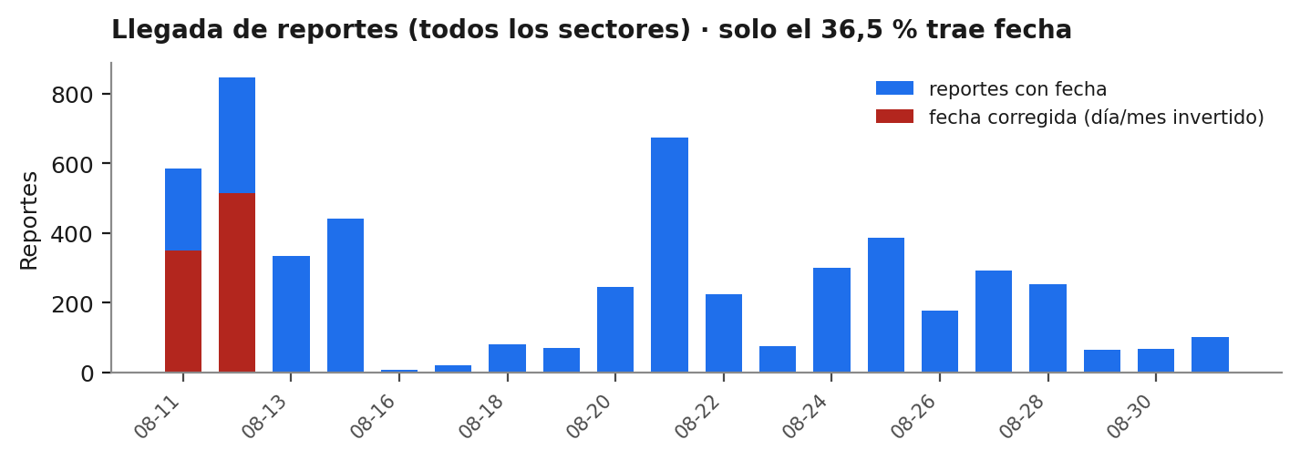
Figura 1. Llegada de reportes por día, con las fechas corregidas destacadas.
Solo el 36.5 % de los reportes trae fecha, de modo que la serie describe una fracción de la base y no debe leerse como el volumen real por día.

4.3 Campos incompletos y su efecto en los porcentajes
Varias columnas tienen vacíos altos. Todos los porcentajes de este informe se calculan sobre quienes respondieron cada pregunta, y cada tabla declara su base; ignorar esto llevaría a subestimar sistemáticamente los fenómenos medidos.
Campo | Diligenciado | Efecto sobre el análisis
Fecha de reporte | 36.5 % | No permite series temporales confiables
Documento de identificación | 48.1 % | Limita el cruce con registros externos
Barrio | 49.8 % | Impide desagregar por comuna dentro de Cali
Continuidad operativa | 83 % | Base de los indicadores de operación
Empleos en riesgo | 77 % | Base del cálculo de empleo expuesto
Apoyo financiero | 50,7 % | La mitad no expresa preferencia de instrumento
Además, 1.854 de 3.289 registros que traen NIT y cédula (56,4 %) tienen el mismo número en ambos campos. Es esperable en personas naturales con establecimiento de comercio, pero impide usar el NIT como identificador de empresa formal sin verificación previa contra el RUES.

4.4 Categorías «Otra» que repiten opciones del formulario
En el campo de afectaciones, 115 respuestas seleccionaron «Otra» y escribieron a mano una opción que ya existía en la lista —«Daños en infraestructura, maquinaria o equipos», sobre todo. Este informe las consolida en la categoría correspondiente; sin esa corrección, la afectación de infraestructura aparecería subestimada en unos diez puntos porcentuales. El archivo también presenta errores de codificación de caracteres en el texto libre («Da?os» por «Daños»), señal de una exportación con codificación inconsistente.

5. Magnitud y severidad de la afectación
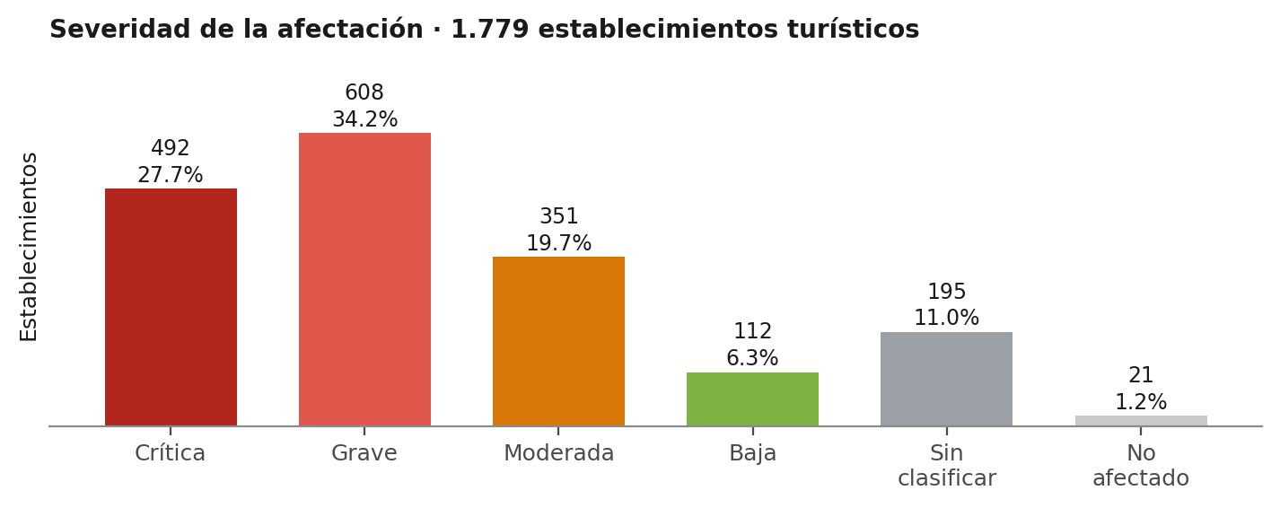
Figura 2. Distribución de los 1.779 establecimientos turísticos por severidad.
«Nivel de afectación» es un campo derivado que calcula la plataforma a partir de las respuestas, no una autoevaluación del empresario.
La afectación severa domina el conjunto: 1.100 establecimientos (61,8 %) están en categoría crítica o grave. Otros 195 (11,0 %) no tienen clasificación, y ese vacío no es neutro: si se distribuyeran como el resto, sumarían alrededor de 121 casos severos adicionales.

La clasificación es coherente con la capacidad de operar
Un campo derivado merece verificación antes de construir decisiones sobre él. El cruce con la continuidad operativa —una pregunta directa e independiente— confirma que la clasificación se comporta como debe.
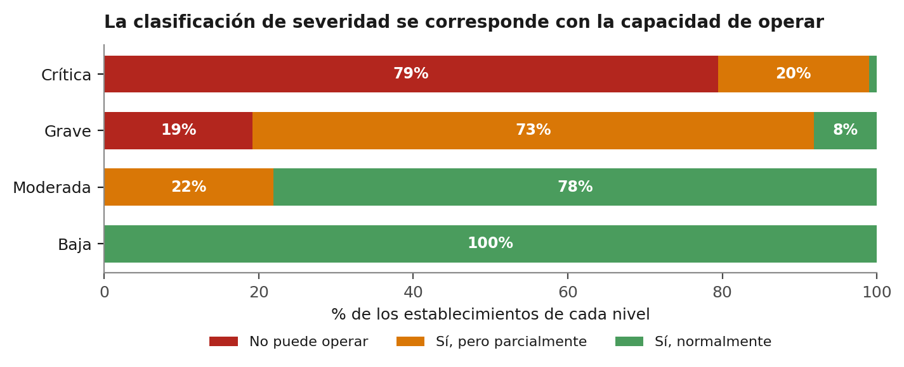
Figura 3. Continuidad operativa según el nivel de afectación asignado.
El 79 % de los establecimientos clasificados como críticos no puede operar, mientras que ninguno de los clasificados como moderados o bajos está en esa situación. La gradación es limpia y sostiene el uso del campo para priorizar.

Capacidad operativa y exposición económica
Indicador | Casos | Base informada | Resultado
Microempresas | 1.479 | 1.661 | 89,0 %
No puede operar | 517 | 1.481 | 34,9 %
Opera parcialmente | 593 | 1.481 | 40,0 %
Pérdidas superiores a $20 millones | 384 | 1.496 | 25,7 %
Algún empleo en riesgo | 1.116 | 1.375 | 81,2 %
Cada indicador se calcula únicamente sobre los registros con respuesta en esa variable; las bases difieren entre filas y por eso se declaran.
El perfil es de microempresa: 89,0 % de los establecimientos que informan tamaño lo son. Esto condiciona el instrumento de apoyo —una microempresa sin operación agota su liquidez en semanas, no en meses— y explica que la preferencia declarada se incline hacia recursos no reembolsables.

Cuánto dinero hay en juego
Las pérdidas se declaran en rangos, así que solo puede calcularse un intervalo. Sumando el extremo inferior de cada rango, los 1.496 establecimientos que responden acumulan al menos $18.250 millones. Sumando el extremo superior de los rangos cerrados, $43.710 millones. A eso se añaden 94 establecimientos que declaran «más de $100 millones» sin límite superior.
Cota inferior defendible: $27.650 millones —unos 28 mil millones de pesos— considerando el piso de cada rango más el mínimo del rango abierto. La cifra real es mayor, y no puede estimarse con precisión sin pedir el monto exacto.

6. Tipos de afectación y necesidades declaradas
Tipo de afectación | Menciones | % de los 1.779
Daños en infraestructura, maquinaria o equipos | 1.127 | 63,4 %
Inventarios o mercancías | 594 | 33,4 %
Reducción de clientes, pedidos o ventas | 680 | 38,2 %
Afectación de proveedores, logística o servicios públicos | 270 | 15,2 %
Selección múltiple: las menciones no suman establecimientos únicos. Incluye 115 respuestas reclasificadas desde «Otra» hacia la categoría que les correspondía.
La crisis es simultáneamente física y comercial. El daño en infraestructura, maquinaria o equipos es la afectación más frecuente (63,4 %), pero la reducción de clientes y ventas la sigue de cerca (38,2 %). Un programa que solo repare edificios dejará sin resolver la mitad del problema: hay establecimientos con la infraestructura intacta y sin clientes.

Principal necesidad | Menciones | % de los 1.779
Reparar instalaciones, maquinaria o equipos | 808 | 45,4 %
Capital de trabajo, inventarios o insumos | 740 | 41,6 %
Recuperar clientes y ventas | 387 | 21,8 %
Facilitar trámites | 144 | 8,1 %
Restablecer servicios públicos o logística | 112 | 6,3 %
En apoyo financiero, entre los 855 establecimientos que expresan preferencia (el 48 % del universo), la opción más frecuente es capital semilla o recursos no reembolsables (523 menciones, 61,2 %), seguida del alivio de obligaciones vigentes (299). El crédito nuevo aparece en tercer lugar: un sector con la operación interrumpida no percibe capacidad de endeudarse más.

7. Priorización municipal
Se conserva el puntaje exploratorio del informe anterior para mantener la comparabilidad, con una corrección metodológica que se explica abajo. El puntaje combina la carga absoluta de casos severos con una medida conservadora de intensidad.

Fórmula implementada
Prioridad = 100 × [0,60 × percentil municipal de la carga crítica/grave + 0,40 × límite inferior de Wilson al 95 % de la proporción crítica/grave].
Corrección respecto al corte anterior: los establecimientos «sin clasificación» se excluyen del denominador de la proporción, en lugar de contar como no severos. Tratarlos como leves premiaba al municipio que peor diligencia el formulario.

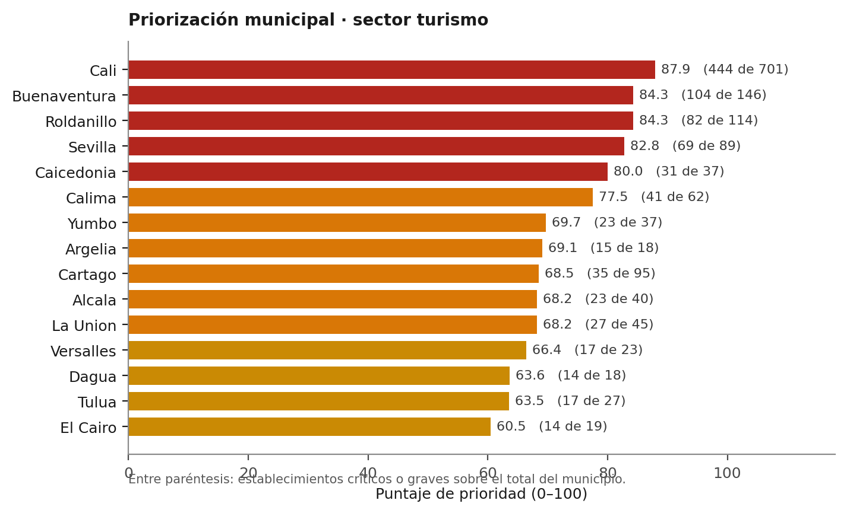
Figura 4. Quince municipios con mayor prioridad operativa del sector turismo.

# | Municipio | Puntaje | n | C+G | % C+G | Sin clasif. | Afectación oficial
1 | Cali | 87,9 | 701 | 444 | 63,3 % | 13,8 % | Alta
2 | Buenaventura | 84,3 | 146 | 104 | 71,2 % | 1,4 % | Muy alta
3 | Roldanillo | 84,3 | 114 | 82 | 71,9 % | 6,1 % | Muy alta
4 | Sevilla | 82,8 | 89 | 69 | 77,5 % | 0 % | Alta
5 | Caicedonia | 80 | 37 | 31 | 83,8 % | 2,7 % | Muy alta
6 | Calima | 77,5 | 62 | 41 | 66,1 % | 6,5 % | Media
7 | Yumbo | 69,7 | 37 | 23 | 62,2 % | 13,5 % | Media
8 | Argelia | 69,1 | 18 | 15 | 83,3 % | 5,6 % | Media
9 | Cartago | 68,5 | 95 | 35 | 36,8 % | 27,4 % | Media
10 | Alcala | 68,2 | 40 | 23 | 57,5 % | 15 % | Alta
11 | La Union | 68,2 | 45 | 27 | 60 % | 0 % | Muy alta
12 | Versalles | 66,4 | 23 | 17 | 73,9 % | 0 % | Alta
C+G = establecimientos críticos más graves. «Afectación oficial» es la clasificación del consolidado departamental del Observatorio GeoRiesgo, calculada sobre daño físico y víctimas, no sobre actividad empresarial.
Cali encabeza por volumen: 444 establecimientos severos, casi cinco veces el segundo. Buenaventura y Roldanillo combinan proporciones severas superiores al 71 % con afectación oficial muy alta, lo que los convierte en prioridad tanto por intensidad como por corroboración externa. Sevilla y Caicedonia destacan por intensidad —77,5 % y 83,8 % de casos severos— sobre universos más pequeños pero estadísticamente estables.

8. Distribución territorial
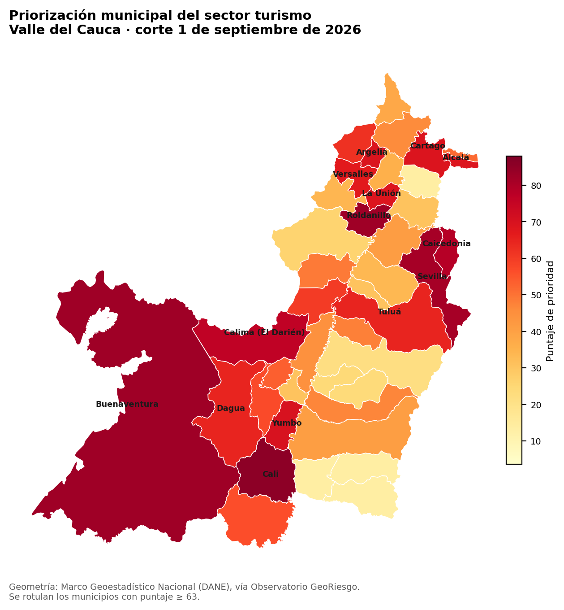
Figura 5. Priorización municipal exploratoria del sector turismo.
Cartografía: Marco Geoestadístico Nacional (DANE), a través del Observatorio GeoRiesgo. Los 42 municipios tienen al menos un reporte turístico.

9. Contraste con la afectación oficial: dónde puede faltar registro
El observatorio de la emergencia clasifica los 42 municipios por daño físico y víctimas, con fuente independiente de esta encuesta empresarial. Cruzar ambas miradas permite una pregunta que ninguna responde por separado: ¿está el registro empresarial llegando a los municipios que más daño sufrieron?
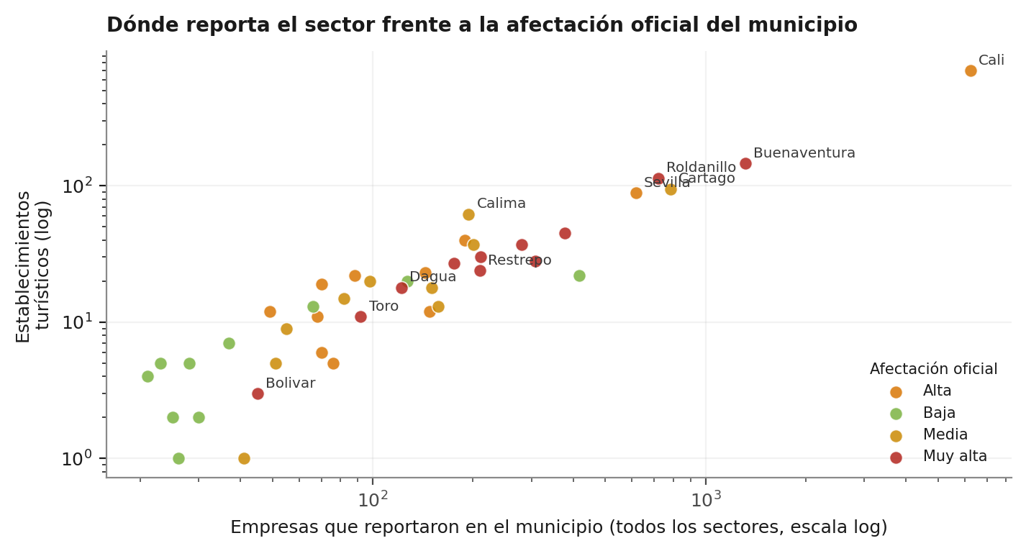
Figura 6. Reportes del sector frente al total empresarial y a la afectación oficial del municipio.
En términos generales sí hay correspondencia: los municipios con afectación oficial muy alta concentran reportes. Pero cinco casos muestran una brecha que conviene verificar en campo antes de concluir que el sector allí está menos afectado.

Municipio | Afectación oficial | Turismo | Empresas (total) | Lectura
Bolívar | Muy alta | 3 | 45 | Solo 3 reportes turísticos en un municipio de afectación máxima
Toro | Muy alta | 11 | 92 | Volumen bajo frente a su nivel oficial
Dagua | Muy alta | 18 | 122 | Corredor turístico hacia el Pacífico, registro escaso
Restrepo | Muy alta | 24 | 210 | Vocación turística conocida, 11 % de sus empresas
Zarzal | Muy alta | 28 | 308 | Solo 8 severos pese al nivel oficial muy alto
«Empresas (total)» es el número de reportes de todos los sectores en ese municipio, del mismo archivo.
Esto no demuestra subregistro: puede que el turismo tenga poco peso en esos municipios, o que el daño se concentrara en vivienda y no en establecimientos comerciales. Lo que sí indica es dónde una verificación de campo tendría más valor, porque un municipio con daño físico severo y pocos reportes empresariales es o bien un lugar sin sector, o bien un lugar donde el sector no supo del registro.

10. Limitaciones
- El universo es autoseleccionado. Solo aparecen quienes conocieron el registro y decidieron reportar; la ausencia de un establecimiento no significa que esté indemne.
- «Turismo» es la clasificación de actividad económica de la fuente, no el Registro Nacional de Turismo. Incluye restaurantes y transportadores que pueden no atender demanda turística.
- El nivel de afectación lo calcula la plataforma con una fórmula que este informe no conoce. Su coherencia con la continuidad operativa se verificó (sección 5), pero la fórmula misma no pudo auditarse.
- Las pérdidas y los empleos se declaran en rangos, no en cifras exactas; solo pueden acotarse intervalos.
- El puntaje de priorización es exploratorio y sus pesos (0,60 / 0,40) son una decisión de diseño, no un resultado empírico. Municipios con mucha información sin clasificar quedan mal representados.
- No se dispone del universo empresarial municipal —cuántos establecimientos turísticos existen en cada municipio—, de modo que no puede calcularse una tasa de afectación sobre el total. Todas las cifras son absolutas.

11. Recomendaciones
Ordenadas por urgencia, no por facilidad:
- Sanear el consentimiento de datos personales de los 1.576 registros sin autorización verificable, antes de cualquier contacto derivado de esta base.
- Completar la clasificación de severidad de los 195 establecimientos turísticos sin nivel, priorizando Cartago, Jamundí, Palmira y Ansermanuevo, donde el vacío supera el 25 %.
- Corregir en origen el formato de fecha y la codificación de caracteres del formulario, y añadir validación que impida fechas futuras.
- Verificar en campo los cinco municipios con posible subregistro identificados en la sección 9.
- Diseñar el instrumento de apoyo alrededor de dos necesidades simultáneas —reparación física y capital de trabajo—, con predominio de recursos no reembolsables sobre crédito nuevo, dada la composición microempresarial del sector.
- Cruzar el universo con el Registro Nacional de Turismo para separar prestadores certificados del resto, y con el RUES para validar los NIT.

Anexo. Los 42 municipios
Ordenados por puntaje de prioridad. «C+G» son los establecimientos críticos o graves.
# | Municipio | Punt. | n | C+G | % C+G | Sin clas. | Oficial
1 | Cali | 87,9 | 701 | 444 | 63,3 % | 13,8 % | Alta
2 | Buenaventura | 84,3 | 146 | 104 | 71,2 % | 1,4 % | Muy alta
3 | Roldanillo | 84,3 | 114 | 82 | 71,9 % | 6,1 % | Muy alta
4 | Sevilla | 82,8 | 89 | 69 | 77,5 % | 0 % | Alta
5 | Caicedonia | 80 | 37 | 31 | 83,8 % | 2,7 % | Muy alta
6 | Calima | 77,5 | 62 | 41 | 66,1 % | 6,5 % | Media
7 | Yumbo | 69,7 | 37 | 23 | 62,2 % | 13,5 % | Media
8 | Argelia | 69,1 | 18 | 15 | 83,3 % | 5,6 % | Media
9 | Cartago | 68,5 | 95 | 35 | 36,8 % | 27,4 % | Media
10 | Alcala | 68,2 | 40 | 23 | 57,5 % | 15 % | Alta
11 | La Union | 68,2 | 45 | 27 | 60 % | 0 % | Muy alta
12 | Versalles | 66,4 | 23 | 17 | 73,9 % | 0 % | Alta
13 | Dagua | 63,6 | 18 | 14 | 77,8 % | 5,6 % | Muy alta
14 | Tulua | 63,5 | 27 | 17 | 63 % | 3,7 % | Muy alta
15 | El Cairo | 60,5 | 19 | 14 | 73,7 % | 0 % | Alta
16 | Riofrio | 58,1 | 22 | 14 | 63,6 % | 4,5 % | Alta
17 | La Cumbre | 54,5 | 11 | 9 | 81,8 % | 0 % | Alta
18 | Jamundi | 53,7 | 30 | 13 | 43,3 % | 33,3 % | Muy alta
19 | Restrepo | 50,5 | 24 | 13 | 54,2 % | 0 % | Muy alta
20 | Ulloa | 47,9 | 15 | 9 | 60 % | 0 % | Media
21 | Trujillo | 44,9 | 12 | 8 | 66,7 % | 0 % | Alta
22 | San Pedro | 43,8 | 7 | 6 | 85,7 % | 0 % | Baja
23 | El Cerrito | 42,6 | 5 | 5 | 100 % | 0 % | Baja
24 | Ansermanuevo | 41,3 | 20 | 8 | 40 % | 25 % | Baja
25 | Yotoco | 39,8 | 20 | 8 | 40 % | 15 % | Media
26 | Zarzal | 36,2 | 28 | 8 | 28,6 % | 10,7 % | Muy alta
27 | Palmira | 35,6 | 22 | 7 | 31,8 % | 31,8 % | Baja
28 | El Aguila | 32,2 | 9 | 5 | 55,6 % | 11,1 % | Media
29 | Toro | 29,5 | 11 | 5 | 45,5 % | 9,1 % | Muy alta
30 | El Dovio | 27,7 | 12 | 5 | 41,7 % | 0 % | Alta
31 | Bugalagrande | 27,1 | 13 | 5 | 38,5 % | 0 % | Media
32 | Andalucia | 23,5 | 6 | 3 | 50 % | 16,7 % | Alta
33 | Vijes | 23,5 | 5 | 3 | 60 % | 0 % | Media
34 | La Victoria | 23,5 | 5 | 3 | 60 % | 0 % | Alta
35 | Bolivar | 18,3 | 3 | 2 | 66,7 % | 0 % | Muy alta
36 | Guacari | 16 | 5 | 2 | 40 % | 20 % | Baja
37 | Ginebra | 15,4 | 4 | 1 | 25 % | 75 % | Baja
38 | Guadalajara de Buga | 13,3 | 13 | 2 | 15,4 % | 46,2 % | Baja
39 | Obando | 3,6 | 1 | 0 | 0 % | 0 % | Media
40 | Florida | 3,6 | 1 | 0 | 0 % | 0 % | Baja
41 | Candelaria | 3,6 | 2 | 0 | 0 % | 0 % | Baja
42 | Pradera | 3,6 | 2 | 0 | 0 % | 100 % | Baja
Fuente: elaboración propia sobre reportes_emergencia_2026-09-01.xlsx y el consolidado municipal del Observatorio GeoRiesgo. Corte: 1 de septiembre de 2026.

